КРЗ 1 Кинематика ф-8
1.
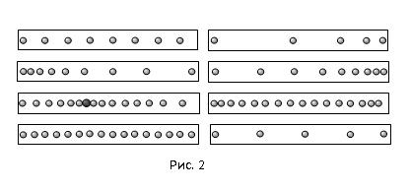
По следам на полоске от капельницы, установленной на движущейся тележке, требуется описать движение тележки в каждом случае. Капли падают через равные промежутки времени.
2. Ускорение показывает _______________ Ускорение обозначается________________
Ускорение в СИ измеряют в ____________ Формула ускорения___________________
3. В каком случае скорость тела уменьшается?
a
v
a
v
v

4.
t, с
v, м/с
t, с
10

5
По графику зависимости v(t) определить ускорение тела и путь, пройденный телом за 5 сек.

К какой скорости относится знак ограничения на дороге: к начальной скорости, к приобретенной, к средней или мгновенной?
5.
40

6. Перелет: Самолет покрывает расстояние от города А до города В в 1 час 20 минут. Однако обратный перелет он совершает за 80 минут. Как вы это объясните?

